KOMPOSTIMI
I
MBETJEVE
NË
KOMUNITET

KOMPOSTIMI I MBETJEVE NË KOMUNITET

Përgatitur nga : Sektori i Vlerësimit të Gjendjes dhe Ndërgjegjësimit Mjedisor
Drejtoria e Performancës Mjedisore
Agjencia Kombëtare e Mjedisit

PËRMBAJTJA

- Kompostimi i mbetjeve në komunitet ________________________________ 4
- Proçesi i kompostimit ______________________________________________6
- Materialet për kompostim __________________________________________ 7
- Kompostimi në kushtet e shtëpisë ____________________________________ 7
- Avantazhe dhe disavantazhet _______________________________________ 9
- Përdorimet e kompostit ___________________________________________ 10

- Kompostimi i Mbetjeve në Komunitet
Kompostimi në komunitet mund të ofrojë përfitime ekonomike në një shkallë të gjerë. Studimet e fundit për përbërjen e mbetjeve bashkiake në Shqipëri kanë dalë në përfundimin se mbetjet organike (mbetjet ushqimore dhe mbetjet e gjelbra) janë pjesa mbizotëruese, të cilat arrijnë nga 50-60% dhe në zonat rurale deri në 70% të totalit të mbetjeve bashkiake. Kjo do të thotë se kompostimi i mbetjeve organike, në mënyrë të pashmangshme, do të luajë rol shumë të rëndësishëm në arritjen e objektivave të vëna në nivel vendi. Veprimtaritë bujqësore (sidomos rritja e pemëve frutore) janë faktor madhor në rritjen e sasisë së mbetjeve bashkiake, e cili është shumë i dukshme në zonat rurale Ky aktivitet në rritje shpie drejt sasive të mëdha të mbetjeve nga ushqimet dhe krasitjet e pemëve, të cilat depozitohen rregullisht në kosha publikë për mbetjet, digjen ose hidhen në venddepozitime të paligjshme, duke shkaktuar kështu ndikim të madh negativ në mjedis. Dokumenti i Politikave Strategjike të Menaxhimit të Mbetjeve dhe Plani Kombëtar 2020-2035 përcaktojnë rolin dhe përgjegjësitë e qytetarëve si më poshtë: “roli kryesor i qytetarëve në sistemin e menaxhimit të mbetjeve është zvogëlimi i sasisë së mbetjeve që gjenerohen në shtëpi, ndërmarrja e nismave të kompostimit në shtëpi (të paktën në zonat rurale) dhe kontributi në sistemet e mbledhjes, riciklimit, rikuperimit dhe depozitimit të mbetjeve shtëpiake sipas rregullave dhe programeve të bashkive. ”. Për standardet minimale bazë të menaxhimit të mbetjeve bashkiake, Dokumenti i Politikave Strategjike të Menaxhimit të Mbetjeve dhe Plani Kombëtar 2020-2035 synon nxitjen e kompostimit të decentralizuar dhe të kompostimit në kushtet e shtëpisë në zonat rurale.
Rëndësia e kompostimit është rritur ndjeshëm në ndërgjegjen publike në vitet e fundit, kjo pasi është një nga metodat më miqësore ndaj mjedisit, dhe një mënyrë e sigurtë për ti bërë kopshtet tona të lulëzojnë dhe prodhimet tona të rriten shëndetshëm. Kompostimi është një mënyrë e thjeshtë dhe e lirë për të krjiuar lëndë ushqyese dhe pleh për kopshtet. Gjithashtu, është mënyra më e shpejtë për të hequr mbeturinat që gjenerohen çdo ditë në kuzhinë, gjethet dhe mbetjet e tjera organike të grumbulluara në kopshte të cilat cdo ditë duhet ti fshijmë dhe hedhim jashtë oborreve tona.

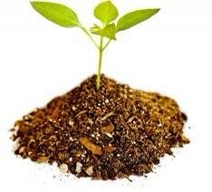
Megjithatë, avantazhet e kompostimit shkojnë edhe përtej vetëm oborrit të shtëpisë. Përqafimi i metodës së kompostimit ul ndjeshën numrin e qeseve të mbeturnave të destinuara për landfill duke zvogëluar sasinë e mbetjeve të grumbulluara. Kjo metodë do të mundësojë reduktimin e rrymës së mbetjeve direkt në burim dhe pa kosto shtesë, në të njëjtën kohë që redukton kostot e grumbullimit të mbetjeve në kazanë apo transportimin e tyre.
Krahas përfitimeve të shumta mjedisore, kompostimit mund të krijojë edhe përfitime financiare, duke prodhuar një produkt të shitshëm dhe të dobishëm për tregun. Nga pikëpamja sociale, prezantimi i kompostimit si zgjidhje në komunitet, dhe sidomos në shkolla, është hapi i parë për rritjen e ndërgjegjësimit dhe një hap i rëndësishëm për mbrojtjen e mjedisit. Fillimi i ndarjes së mbetjeve organike nga ato jo-organke, mund të jetë një hap i parë bazik, për rritjen e ndërgjegjësimit, dhe të mësuarit të qytetarëve me një kulturë të re dhe miqësore ndaj mjedisit.
Pse duhet ti kompostojmë mbetjet?
Kompostimi lokal ose në komunitet përfaqëson një alternativë vendore apo komunitare për dekompozimin e mbetjeve organike. Kompostimi është metoda më e lirë dhe më e thjeshtë e cila mund të jetë një alternativë e përshtatshme për qytetarët.
Ripërdorimi i këtyre mbetjeve mund të përdoret gjerësisht për të prodhuar pleh organik që mund të përdoret gjerësisht në bujqësi, në lulishtet e qytetit, apo për nevoja të tjera. Kompostimi mund të përdoret për të përpunuar mbetjet e kopshtit të shtëpive, ushqimet, letrën etj. Megjithatë, të mirat e kompostimit shkojnë përtej përmirësimit të kopshteve individuale. Kompostitmi i mbeturinave të gjeneruar në kuzhinë apo në oborre, në vënd që të grumbullohen dhe të hidhen në koshat e mbeturinave, ofron një rrugë alternative dhe miqësore ndaj mjedisit për tu bërë pjesë e zgjidhjes së përbashkët për çështje të tilla si: mbingarkesa në venddepozitimet e mbetjeve, ndotja dhe ngrohja globale.
Disa arsye pse kompostimi është një zgjidhje efektive ;
• Kompostimi zgjat jetëgjatësinë e vend depozitimeve të mbetjeve dhe landfilleve, dhe redukton mundësinë për krijimin e zonave të tjera
• Kompostimi redukton kostot e transportit dhe ndotësit e ajrit të shkaktuar nga qeset e mbeturinave në pikat e grumbullimit
• Ndërkohë që mbetjet organike dekompozohen në vendgrumbullim apo landfill, ato gjenerojnë lëngje të cilat dëmtojnë nëntokën dhe kontaminojnë ujërat nëntokësor.
• Dekompozimi i mbetjeve organike në landfille, në mungesë të pranisë së oksigjenit, prodhon methan, i cili është në gaz serë.
• Kompostimi në komunitet trajton mbetjet direkt në burim, pa kosto të mëdha, si dhe redukton kostot e grumbullimit dhe transportimit të mbetjeve në vend depozitime
• Një proçes i tillë mund të sigurojë kompost/pleh organik për përmirësimin e tokave bujqësore, kopshteve e serave.

- Proçesi i kompostimit
Kompostimi i mbetjeve organike është procesi i kontrolluar biologjik në të cilin materialet organike shpërbëhen nga mikroorganizmat. Ky është proçes degradimi biologjik natyror në të cilin bakteret që shumohen në një mjedis të pasur me oksigjen (aerobik) shpërbëjnë dhe tretin mbetjet në dioksid karboni, ujë, nitrate dhe sulfate. Kështu, ky është proçes mikrobiologjik që kthen materialet bimore si barin, gjethet dhe degët e prera në përmirësues organik për tokën
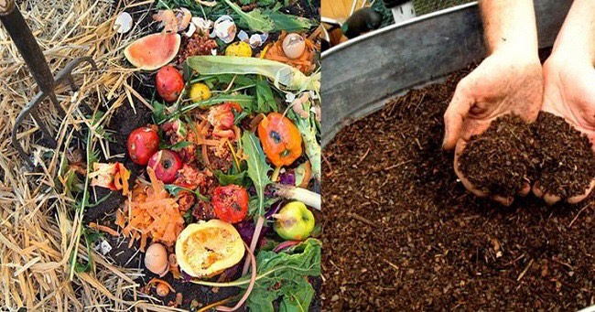
Procesi i kompostimit përbëhet nga këto dy faza:
- Faza aktive e kompostimit. Gjatë kësaj faze ndodhin dy procese kryesore: dekompozimi intensiv dhe transformimi. Dekompozimi intensiv, i quajtur edhe dezinfektim, karakterizohet nga temperaturat e larta brenda pirgjeve me material në proces kompostimi, ku temperatura arrin deri në 70 ˚C. Kjo fazë nxitet kryesisht nga mikroorganizma termofile. Ky është proces mineralizimi intensiv dhe humbjeje të ujit; pjesa më e madhe e shkarkimeve të gazeve është e lidhur me këtë fazë. Për të mos lejuar që temperatura të mos kalojë 70 ˚C, duhet që të kryhet një formë kthimi/rrotullimi për ajrosjen e materialit. Ajrosja kryen edhe furnizimin me oksigjen për të mbajtur gjallë mikroorganizmat dhe pakëson formimin e dyoksidit të karbonit dhe metanit si dhe përmbajtjen në ujë të materialit. Dekompozimi intensiv ndiqet nga një proces transformimi, gjatë të cilit shkalla e degradimit ulet dhe fillojnë të formohen metabolitet. Temperatura bie në 30 ˚ - 55 ˚C.

- Faza e maturimit. Gjatë fazës së maturimit të kompostit, formohet një masë humusi. Temperatura është më e ulët se 45 ˚C. Procesi karakterizohet nga transformimi në shkallë më të ulët dhe nga formimi i përbërësve të rinj. Gjatë kësaj faze degradohen përbërësit e komponentëve organikë dhe materiali stabilizohet gradualisht.

- Materialet për kompostim
Materialet e përshtatshme për kompostim | Materialet e papërshtatshme për kompostim
• Të gjitha mbetjet bimore të gjeneruara nga kopshtet private (p.sh. bari, pemët dhe shkurret e kositura, lulet etj.)  • Frutat dhe perimet nga tregjet  • Mbetjet nga përpunimi i ushqimeve  • Mbetjet nga ushqimet bujqësore  • Krasitjet e oborrit, bari i kositur, gjethet, bimët shtëpiake  • Ashklat e drurit  • Frutat, perimet, lëvozhgat e vezëve  • Filtrat e kafesë dhe bustinat e çajit  • Lëvozhgat e arrorëve  • Letra dhe kartoni  • Kashta  • Tallashi  • Copat e pambukut dhe leshit  • Hiri i oxhaqeve | Produktet e bulmetit  • Yndyrat, dhjami, salloja dhe vajrat  • Mbetjet e mishit dhe peshkut  • Hiri i qymyrgurit ose qymyrdrurit  • Krasitjet e oborreve dhe bari i kositur të trajtuar me pesticide kimike  • Gjethet e pemës së arrës  • Bimët e infektuara me insekte

- Kompostimi në kushtet e shtëpisë
Kompostimi në kushtet e shtëpisë ka nevojë për pjesëmarrjen e komunitetit që do ta zbatojnë atë konkretisht. Ky është proces mjaft i thjeshtë, por kërkon përpjekje nga familjet për të shmangur efektet anësore si aromat dhe për të nxjerrë produkt me cilësi të lartë për përdorim vetjak.
Kompostimi është trajtimi i mbetjeve bio të gjeneruara nga familjet në banesat individuale, i kryer duke përdorur procesin e kompostimit në kopshtin ose shtëpinë e tyre. Këtu nënkuptohet se komposti i prodhuar do të përdoret për kopshtet vetjake. Në mënyrën më të zakonshme, procesi i kompostimit kërkon thjesht grumbullimin e mbetjeve të gjelbra.
Procesi i dekompozimit ndihmohet duke grirë/copëtuar bimë dhe degë nga pemët. Për ta përshpejtuar procesin e dekompozimit, duhet të kryhet ajrosja e duhur duke e kthyer rregullisht përzierjen. Në proces mund të shtohen mbetjet e prodhuara nga gatimi, por vetëm disa mbetje ushqimore të zgjedhura. Produktet e bulmetit dhe mishi nuk duhet të përdoren sepse tërheqin parazitët dhe minjtë. Kompostimi në kushtet e shtëpisë mund të ndihmohet duke përdorur pajisje të veçanta. Këto pajisje (kompostues për shtëpi) janë të qëndrueshme (zakonisht të prodhuara me plastikë të ricikluar) dhe funksionojnë për 7 deri 10 vjet. Njësitë e kompostimit në kushtet e shtëpisë mund të bëhen edhe me dru ose me materiale të tjera dhe mund të jenë shumë të thjeshta dhe shumë më pak të kushtueshme. Kompostimi në kushtet e shtëpisë është metodë riciklimi që ndihmon në transformimin e sasive të mbetjeve të gjelbra në kompost të vlefshëm, i cili mund të përdoret nga banorët në tokat e tyre për të rritur prodhimin e perimeve dhe të luleve. Në të njëjtën kohë, kompostimi në kushtet e shtëpisë ka për rezultat sasi më të vogla mbetjesh që kërkojnë grumbullim, në këtë mënyrë mund të ndihmojë në uljen e kostove për grumbullimin e mbetjeve dhe për menaxhimin e tyre më pas.
Të kompostosh në shtëpi është njësojë si të reduktosh. Mbetjet organike nuk futen në rrymën e mbetjeve por kthehen në një formë fertilizuesi. Të gjitha teknikat e kompostimit bazohen në tre përbërës të domosdoshëm: Material kaf- si gjethe, degë peme, krasitje etj; Material jeshil- bar i korrur, mbetje nga perimet, mbetje nga frutat, nga kafeja dhe ujë. Sigurimi i sasisë së duhur të ujit, të materialeve jeshile dhe kafe është e rëndësishme për zhvillimin e kompostit

Si realizohet kompostimin në shtëpi/kopësht?
- Zgjidhni një hapësirë të thatë, më hije dhe që ka ujë afër.

- Mund të bëhet në një gropë në tokë ose në një kosh të posaçëm.

- Shtoni materialin kaf ose jeshil që duhet të jetë i prerë ose i grirë.

- Lagini materialet e thata ndërkohë që i shtoni.

- Përzieni dhe ktheni kompostin vazhdimisht.

- Kur materiali në fund është i errët dhe me ngjyrë të fortë, komposti është gati.

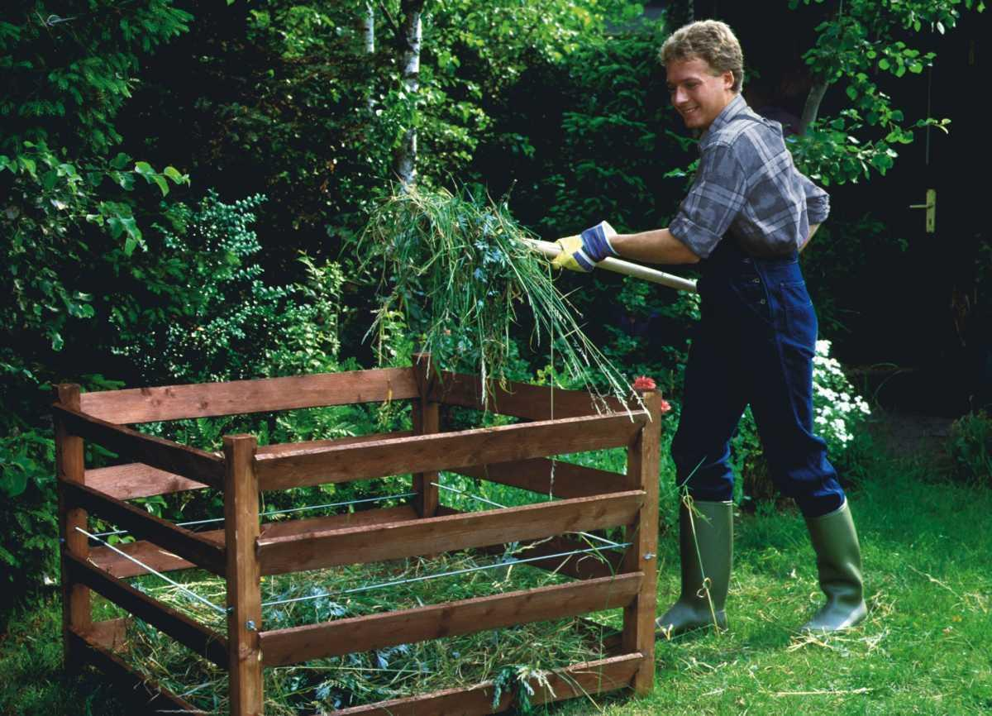

Ky proçes kompostimi do rreth dy muaj apo më shumë që të përfundojë.

- Avantazhe dhe disavantazhet
 | Kompostimi në kushtet e shtëpisë
Përfitimet | • Kompostimi në kushtet e shtëpisë është parandalim i mbetjeve, kështu që është veprimtaria më e preferuar për menaxhimin e mbetjeve.  • Ul sasinë e mbetjeve të biodegradueshme që shkojnë në lendfill.  • Ka për rezultat një material cilësor për ushqimin e tokës i cili zëvendëson plehrat kimike
Avantazhe | • Nuk ka shpenzime operacionale gjatë fazës së kompostimit Një avantazh që është i rëndësishëm për kompostimin në kushtet e shtëpisë është prodhimi i kompostit, i cili mund të përdoret si ushqyes për tokat dhe kopshtet, duke zëvendësuar kështu përdorimin e plehrave kimike. Megjithatë, ky është avantazh vetëm nëse komposti i prodhuar është me cilësi të mirë (raporti i duhur karbon-azot)
Sfidat | • Jo të gjithë që kanë kopsht kanë dëshirën të kryejnë kompostimin në shtëpi  • Është i nevojshëm edukimi i duhur për familjet rreth proçeseve dhe zbatimit të kompostimit.
Disavantazhe | • Nëse kompostimi në kushtet e shtëpisë nuk menaxhohet si duhet, kontribuon në shkarkimin e gazeve serrë (GHG)  • Në rast se ka shumë ujëra (p.sh. nga shirat) që rrjedhin përmes pirgut të kompostimit, ka rrezik që nitratet të çlirohen në tokë dhe në ujërat nëntokësore duke shkaktuar ndotje  • Në rast se kompostimi në kushtet e shtëpisë nuk menaxhohet si duhet, materialet nuk do të kompostohen dhe me shumë gjasë do të kthehen në mbetje

- Përdorimet e kompostit
Komposti mund të përdoret në shumë mënyra nga banorët, në bujqësi, pylltari, rehabilitimin e landfilleve si dhe aktivitete që lidhen me peisazhet.

